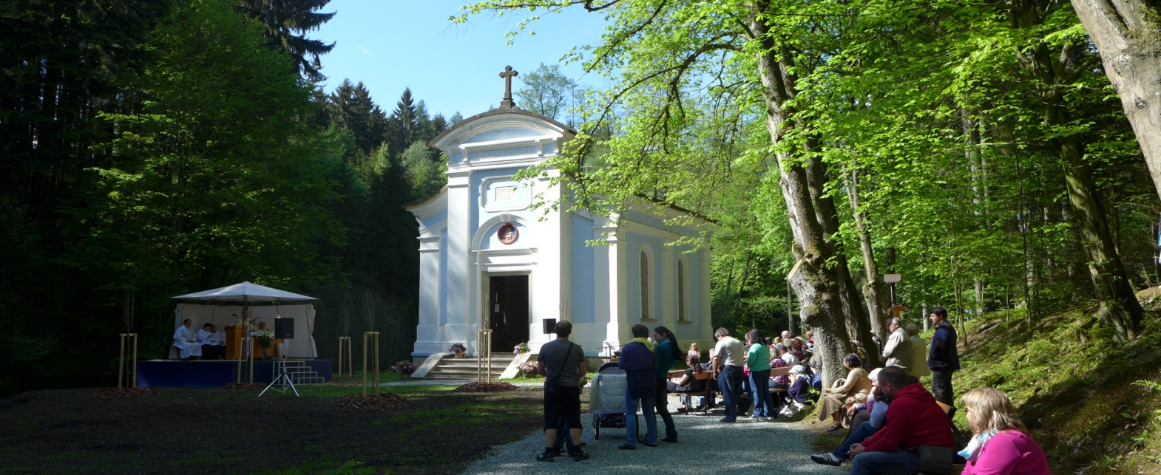

Milí poutníci,
i v roce 2022 vás zveme na eucharistická slavení od 14:30
na poutním místě v dříznech ve farnosti Přepychy.
Mše svaté budou celebrovat pozvaní kněží

1. května R. D. Mons. Mgr. Jan Paseka, generální vikář

8. května R. D. Branko Štefún, CM, misionář

15. května R. D. Ján Jakubovič, CM, misionář

22. května R. D. Mgr. Filip Foltán

29.května R. D. PhDr. Mgr. Jiří Pilz

14. srpna R. D. Mons. Mgr. Ing. Zdeněk Novák

9.října R. D. Emil Hoffmann, CM, misionář

Před každou mší svatou se pomodlíme modlitbu posvátného růžence, budete mít možnost přijmout svátost smíření a po mši svaté se pomodlíme mariánskou pobožnost.

Srdečně vás zve
Římskokatolická farnost Přepychy u Opočna

